Инструкция заказчика по настройке в ЕИС права использования региональной информационной системы в сфере закупок Ханты-Мансийского автономного округа – Югры (далее – РИС).

Для передачи в РИС сведений, не подлежащих размещению на официальном сайте ЕИС, каждый заказчик должен настроить в ЕИС права доступа к РИС.
- Для настройки прав доступа необходимо зайти в ЕИС под администратором или руководителем заказчика и в пункте меню «Администрирование», разделе «Пользователи организации», «Права доступа пользователя» добавить для администратора или руководителя заказчика следующие права:
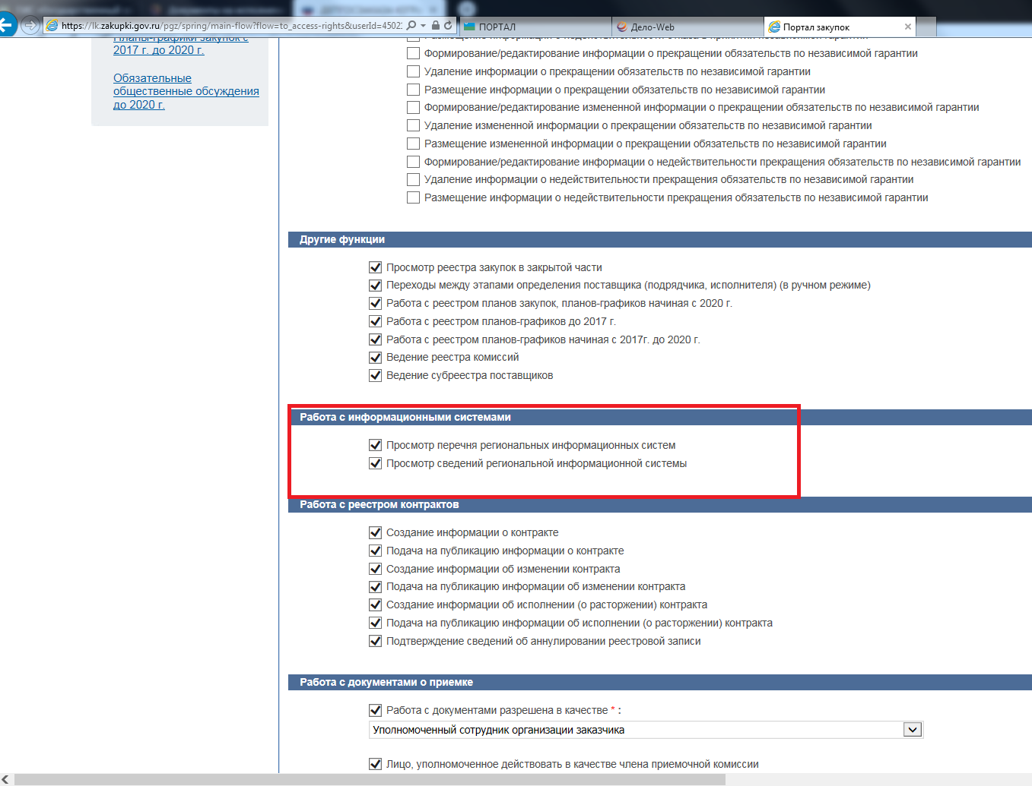
- Затем выйти и повторно зайти в ЕИС под администратором или руководителем заказчика. После чего, в пункте меню «Администрирование», появится раздел «Перечень Региональных информационных систем»:
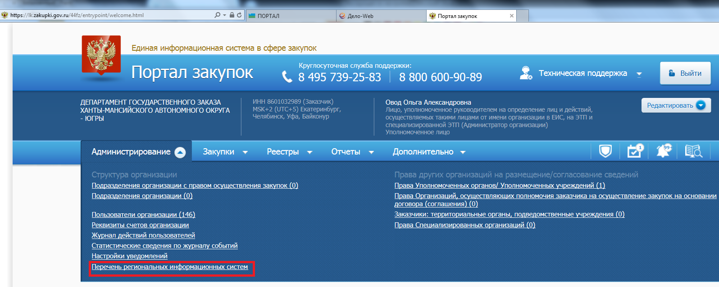

- Перейти в раздел «Перечень Региональных информационных систем», выбрать из перечня Региональную информационную систему в сфере закупок Ханты-Мансийского автономного округа – Югры и открыть форму «Редактирование прав доступа»:

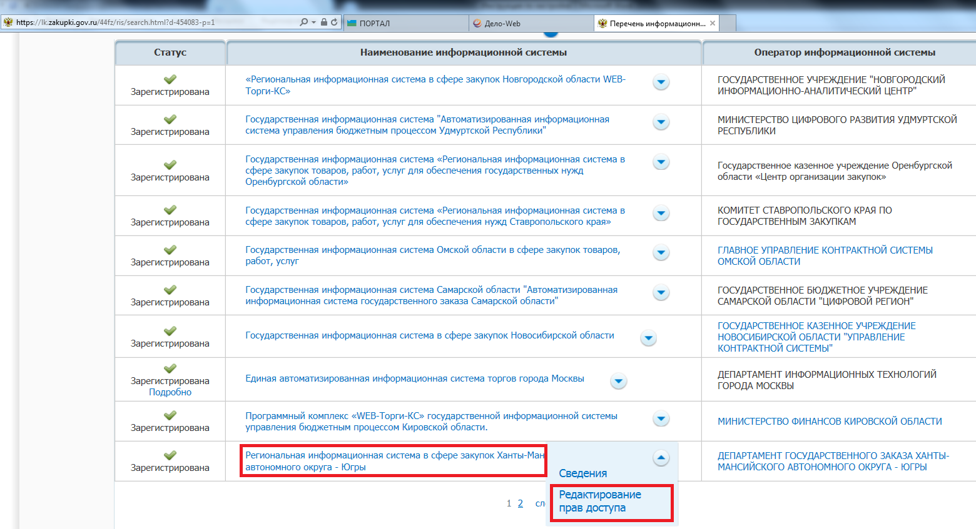

- В открывшейся форме назначить права доступа в разрезе каждого типа сведений, указать дату, с которой РИС будет получать указанные сведения, и нажать кнопку «Подписать и разместить»:

